«Уголок природы в детском саду»

(консультация для воспитателей ДОО)

Согласно ФГОС ДО в разделе I общие положения п. 1.6 сказано «стандарт направлен на решение следующих задач….на формирование общей культуры личности детей, в том числе ценностей здорового образа жизни, развитие их социальных, нравственных, эстетических, интеллектуальных, физических качеств, инициативности, самостоятельности ответственности ребенка, формирования предпосылок учебной деятельности»; п.3.3.4 «организация образовательного пространства и разнообразие материалов, оборудования и инвентаря (в здании и на участке) должны обеспечивать: игровую, познавательную, исследовательскую и творческую активность всех воспитанников, экспериментирование с доступными детям материалами (в том числе с песком и водой); …эмоциональное благополучие детей во взаимодействии с предметно-пространственным окружением….»

Начиная с дошкольного возраста у ребенка закладывается не только основа личности, но и многие ценности, в том числе и отношение к природе. Каким оно будет – зависит от нас взрослых.
Уголок природы – необходимая составляющая воспитательного процесса в детском саду. Он помогает научить детей воспринимать красоту природы, привить милосердие и сострадание к растениям и животным, понимание необходимости беречь природу, другими словами – сформировать экологическую культуру личности.
В уголке природы размещены не только комнатные растения, но и календарь погоды, яркие иллюстрации, познавательные энциклопедии, книги о природе, дидактические игры, поделки из природного материала, оборудование для исследовательской деятельности. Каким должен быть уголок природы в детском саду?
Можно сделать небольшую оранжерею, например, занять место в группе (у окна, или в другом светлом месте) и выставить вазоны на разных ярусах. Можно вырезать из цветной бумаги или нарисовать самим бабочек разных размеров и расположить их на листочках растений. Также на растениях можно расположить и разных птичек, сделать для них маленькое гнездышко или кормушку.
Особый интерес среди ребят заслужат живые обитатели природного уголка в детском саду, например, рыбки. Но для этого необходимо получить согласие всех родителей и справку от ветеринарного врача.
Комнатные растения в 1 младшей группе.
Растения: 1) –цветущие и неприходливые, с ярко выраженными частями (лист, стебель, цветок): примула, вечноцветущая бегония, обыкновенная герань, бальзамин («огонек»);
2)растения с широкими и плотными листьями: фикус, аспидистра, аравия;
3)растения с контрастными маленькими листьями: традесканция;
4) растения с пестро окрашенными листьями: аукуба, колеус.
Всего растений должно быть от 3 до 4 видов, по 2 экземпляра.
Комнатные растения 2 младшей группы
В уголок природы помещают растения, имеющие четко выраженные основные части (стебель, листья). Это ярко, обильно и долго цветущие растения. Обыкновенная герань, фуксия, вечноцветущая бегония, бальзамин («огонек»), азалия, китайский розан. Привлекают внимание детей и растения, имеющие пестро окрашенные листья аукуба («золотое» или «колбасное» дерево), колеусы. Аукуба и китайский розан (небольших размеров), кроме того, имеют достаточно крупные и крепкие листья, на которых можно учить детей второй младшей группы первым несложным приемам поддержания растений в чистоте. Этим же приемам можно обучать детей в процессе ухода за молодыми аралиями, фикусами. Из названных видов для наблюдения в течение года вносят от 3 до 5 видов, по 2-3 экземпляра.
Комнатные растения средней группы.
Необходимо формировать у детей умение видеть разнообразные свойства и качества растений и их частей: разнообразие формы, цвета, величины листовой пластины, характера поверхности и т. д. Дети 4-5 лет могут овладеть более сложными приемами сравнения, учатся устанавливать различия и сходства различных растений, обобщать их по тем или иным признакам.
Усложняются и знания о растениях. Дети четче различают особенности растений, знакомятся с условиями, необходимыми для их жизни. Увеличивается количество растений, которые они узнают и называют. В процессе ухода (вместе с воспитателем) дети приобретают несложные навыки: поддержание растений в чистоте, правильная поливка и т. д.
Следует, прежде всего, подобрать комнатные растения, имеющие разную форму и величину листьев. Дети могут научиться новым приемами поддержания растений в чистоте: обливают из мелкосетчатой лейки или опрыскивают из пульверизатора растения с мелкими листьями, обтирают влажной кисточкой или щеткой листья, имеющие зазубрины, сухой кисточкой — опушенные листья и т. д. При этом дети учатся определять зависимость способа ухода за растением от характера листьев: их величины, количества, поверхности, хрупкости. Всю работу с комнатными растениями дети выполняют вместе с воспитателем и под его руководством.
Уголок природы в средней группе надо пополнить новыми растениями:
1)растения цветущие: узамбарская фиалка, душистая герань, бегония- рекс;
2)с широкими плотными листьями: агава;
3)с контрастными листьями: колокольчик, аспарагус, амаранта;
4) алоэ.
Одновременно в уголке природы может быть до 6—8 различных растений.
Комнатные растения старшей группы.
В старшей группе продолжается формирование умений наблюдать за растениями, сравнивать, обобщать и классифицировать их по различным признакам. Основным содержанием наблюдений становятся рост и развитие растений, изменения их по сезонам.
Знания детей старшей группы о растениях получают существенные дополнения. Дети узнают о том, что растение для своего роста нуждается в свете, влаге, тепле, почвенном питании. Если чего-то не хватает, то это может привести к гибели растения. Детям следует объяснить, что разные растения нуждаются в разном количестве света, влаги: одни хорошо растут при ярком освещении, другие — в тени; одни нуждаются в частом поливе, другие надо поливать редко.
Дети продолжают знакомиться со многими растениями, с особенностями их внешнего строения, с разнообразием листьев, стеблей, цветков. Закрепляется умение определять способы ухода за растением в зависимости от характера листьев и стебля. В содержание знаний о растениях включаются представления о некоторых способах вегетативного размножения комнатных растений (размножение стеблевыми черенками). Вносятся растения с разнообразными стеблями (вьющиеся, стелющиеся), имеющие луковицы и корневища.
1)цветущие: комнатный клен – абутилон, бегония крабчатая, зефирантес, амариллис, цикламен;
2) с широкими и плотными листьями;
3)с контрастными: традесканция полосатая, комнатный виноград, вьющийся плющ;
Всего растений 8-10 видов по 2-3 экземпляра
Комнатные растения подготовительной группы.
Основная задача ознакомления с природой в подготовительной группе – это формирование элементарных знаний о существенной зависимости растений от комплекса условий (влаги, тепла, света), чтобы дети усвоили, как поливать различные растения в зависимости от условий их обитания в естественной среде. В уголке природы следует поместить растения, резко отличающиеся по своим потребностям во влаге: циперус, который в течение 10 месяцев в году растет в очень влажной почве. Кактусы (1 – 2 вида) требующие очень небольшой и резкой поливки, традесканция с большой потребностью во влаге, узамбарские фиалки, поливать, которые следует весьма умеренно. В умеренной поливке зимой нуждаются многие субтропические растения, находящийся в это время на родине в относительном покое – герани, фуксии и другие. В зависимости от условий роста и развития растений, находящихся в уголке природы и условий их происхождения надо помнить и при уходе за другими растениями, особенно из семейства лилейных и амариллисовых – амариллия, кливия, драцена. Первый период зимы для этих растений – период покоя, в это время их почти прекращают поливать. Большой интерес вызывают у детей так называемые живородящие растения: камнеломка, хлорофитум. Все они имеют отпрыски, растущие не из корневища, скрытого в земле, а появляющиеся из других частей растений, уса у камнеломки, цветочная стрелка у хлорофитума и так далее.
Важно также обратить внимание детей на зависимость строения и внешнего вида растений от условий их обитания, ведь все они – пришельцы из самых разных уголков нашей планеты. Разместить в уголке природы географическую карту и значками отмечать места происхождения, Родину тех или иных растений. Путешествуя с растениями по карте мира, мы можем пробудить желание детей узнать больше о других странах и континентах, о том какие животные там обитают, какие живут люди. Так комнатные растения помогут приобрести начальные знания по географии.
Кроме ухода за растениями, ребята могут вырастить из семян некоторые комнатные растения, лимон, апельсин, инжир, гемантус, пальму, хурму и даже овощное растение — комнатный перец. Поэтому нужно иметь в запасе эти растения, учить детей собирать их, хранить и наблюдать за всходами и зарисовывать свои наблюдения. Например, семена комнатного перца, посеянные в начале декабря, уже в июне — июле дают плоды.
Всего растений 10 -12 видов по 2-3 экземпляра.

10 полезных советов для воспитателей и родителей
1-ый совет
Очень часто бывает так, что ребенок охотно рисует, лепит или предпочитает собирать модели из деталей конструктора, но не проявляет рвения или особого восторга во время протирания листьев комнатных растений и тому подобной работе. Стоит ли заставлять его ухаживать за растениями, думаю, не стоит и, скорее всего, если вы станете проявлять настойчивость в этом деле, то будет больше вреда, чем пользы и для растений и для вашего ребенка.

2-ой совет
В то же время ребенок должен иметь возможность наблюдать за растениями, знать, что они живые, бережно к ним относиться, понимать, что они нуждаются в нашей заботе. Постарайтесь привлечь ребенка к работе тогда, когда он сам проявляет желание.

3-й совет.
Как привлечь внимание детей к комнатным растениям? Вам помогут простые, но всегда эффективные игровые методы. Например: вместе с детьми вылепите из цветного пластилина забавного зверька зайчонка или лягушонка, закрепите его на деревянную шпажку и «поселите» в горшочке с комнатным растением. Придумайте историю об этом зверьке, о том, что ему очень понравился именно этот цветок, и он с ним будет дружить. Такой помощник подскажет малышам, что пора полить растение или он однажды попросит стряхнуть с листочков пыль. Кстати, вылепить игрушку можно и из соленого теста, а затем раскрасить красками, но тогда во время полива или опрыскивания растения шпажку нужно будет вынуть из земли.
4-ый совет
Для каждого комнатного растения горшочек – это его домик! Вместе с вашими детьми вы можете превратить простой одноцветный и немного скучный горшочек в настоящий домик. Для этого вам понадобится цветная самоклеющаяся бумага, фантазия и немного терпения. Из бумаги под вашим руководством дети могут вырезать квадратики для окон, прямоугольники для дверей, а если есть желание, то и другие детали. Немного терпения и ваш горшочек превратится в настоящий домик. Кстати, чтобы детали чудесного домика не намокали при поливе растений их достаточно защитить прозрачным скотчем. А когда готов домик для растения, вместе с вашим ребенком посадите в него комнатное растение, которое быстро приживается и не очень требовательно в уходе. Поверьте, к такому растению ваши дети проявят гораздо больше внимания, ведь они будут видеть результат своего труда.

5-ый совет
Попробуйте вместе с детьми придумать имена для ваших комнатных растений. Возможно, это будут не простые имена, поощряйте фантазию ребят, и тогда Красавица, Беляночка или Ёжик приобретут для них особое значение.

6-ой совет.
А стоит ли учить с детьми названия растений? Конечно, очень хорошо, если ваши дети могут назвать несколько настоящих названий растений, но это не должно стать самоцелью. Простое механическое заучивание сложных имён не принесет желаемой пользы. Гораздо важней, чтобы дети узнали что-то познавательное о происхождении, условиях климата, странах из которых прибыли к нам первые представители зелёной армии.

7-ой совет.
Использование в работе сказок, стихов и других литературных произведений принесёт несомненную пользу. А как же при этом обойтись без любимых героев: домовёнок Кузя, Незнайка и веселый Карлсон в умелых руках станут настоящими помощниками в работе по ознакомлению малышей с комнатными растениями. Постарайтесь использовать те характерные черты сказочных героев, которые детям понятны: так Незнайку можно чему-нибудь научить, например поливу растения, а заботливый и домовитый Кузя может сам «рассказать» о пользе некоторых комнатных растений, Карлсон, - любитель поиграть пригодится вам во время дидактических игр и т. д.

8-ой совет.
Совсем не лишним может оказаться составление так называемого «паспорта растения». Как его изготовить и какую информацию следует дать в таком паспорте? Прежде всего, на первой страничке поместите фотографию или четкую картинку данного растения, его бытовое и научное название. Важно знать из какой страны родом это растение, ведь от этого часто зависят условия его содержания. Экологические особенности такие как отношение к влаге и свету можно указать при помощи условных значков: например знак «солнышко» может означать – светолюбивое растение, а «солнышко за тучкой» - теневыносливое. Влаголюбивое растение будет иметь значок с тремя капельками, а засухоустойчивое только одну. Кстати, условные значки можно использовать и на географической карте, отмечая ими страну - родину того или иного растения. Можно добавить к этой минимальной информации сведения об отношениях этого растения с человеком или животными

9-ый совет
Систему значков можно использовать также при обучении детей правильному поливу. Для этого понадобятся мерные стаканчики, цветные метки, лейки. На мерном стаканчике, из которого позже наполняют лейку, снизу вверх надо разместить цветные метки, например кружочки. Такого же цвета кружочки наклеивают на цветочные горшки. Так, например: у вас есть бальзамин в большом горшке, на котором наклеен темно синий кружок, значит, в мерный стакан нужно налить воду до темно синей метки (она на самом верху стаканчика, т. к. воды для бальзамина нужно много, ведь это влаголюбивое растение). После этого воду из мерного стакана переливают в подходящую леечку с мелкой сеткой на носике – и можно поливать! Если же ваш бальзамин молодой и растет в небольшом горшочке, то на такой горшочек можно наклеить зеленую метку, наполнив стаканчик водой до этой метки, дети польют растение необходимым количеством воды. Для маленьких горшков и для засухоустойчивых растений метка желтая в самом низу мерного стакана. В наших живых уголках, как правило, не так уж много очень больших горшков с крупными растениями, но если есть такие, то на них может быть две или даже три цветных метки. Например: на горшке с весьма влаголюбивым циперусом – два темно синих кружочка, так как он всегда требует обильного полива. Для изготовления цветных меток можно использовать устойчивый к влаге цветной скотч, а мерный стакан должен быть непременно – прозрачным.

10-ый совет.
Проводя работу с детьми по ознакомлению с комнатными растениями, не забывайте о цели такой работы, а она такова: воспитание бережного отношения к природе. Никогда не допускайте, чтобы ваши растения гибли, ведь они живые и нравственность при этом конечно важнее получения детьми каких-либо научных знаний.
Никогда не используйте растения, как бы красиво они ни выглядели, если это ядовитые, колючие или сильнопахнущие растения.
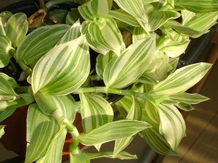
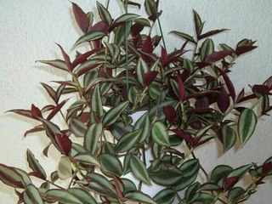
Традесканция. Это растение чаще всего подвешивают в подвесные корзины. У них листья с трубчатыми влагалищами, которые охватывают ползучие или свисающие стебли. Для усиления ветвления концы стеблей регулярно прищипывают. Температура: умеренная, зимой не ниже 8-12 С. Освещение: светолюбивы. Полив: обильный с весны до осени, умеренный зимой. Влажность воздуха: листья следует время от времени опрыскивать. Пересадка: по необходимости весной. Размножение: стеблевыми черенками круглый год. Его Родина — влажный тропический лec. Она редко цветет мелкими, белыми цветами
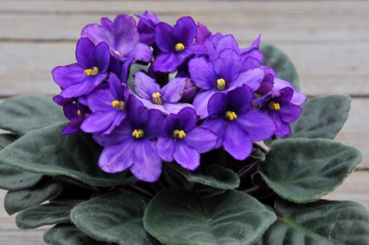
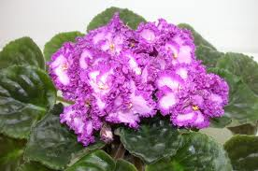
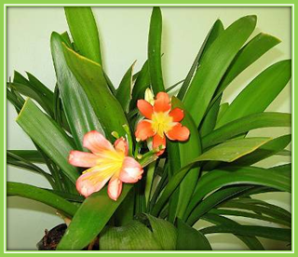
УЗУМБАРСКАЯ ФИАЛКА. Многолетнее травянистое растение с укороченным сочным стеблем, несущим розетку листьев. Листья до 8 см. длиной, черешковые, сердцевидные в основании, широкоовальные или округлые, с волнистым краем, темно- зеленые, снизу красноватые сильноопушенные. Цветки собраны в 2-7 цветковых соцветия, на длинных пазушных цветоносах. Венчик темно- фиолетовый с пяти лопастным двугубым отгибом (2 лопасти короче 3 других). Свет: яркий. Растение способно переносить прямые солнечные лучи. Температура: в период активного роста 18-25°C. Полив: вода наливается в поддон летом через день, зимой дважды в неделю. Влажность воздуха: не играет существенной роли.
КЛИВИЯ - травянистое многолетнее растение. Не имеет стебля - листья собраны в прикорневую розетку. Листья ремневидной формы, темно- зеленого цвета до 60 см длиной. Выбрасывает соцветие из 10-12 цветков на конце высокого цветоноса ранней весной. Свет: яркий рассеянный. От прямых солнечных лучей растение притеняют. Температура: в весенне-летний период 20-25°C, с октября температуру снижают до 12-14°C, когда растение начинает выпускать цветонос, температуру повышают до 18-20°C. Полив: умеренный, мягкой отстоянной водой. Во время покоя растение не поливают или поливают только в том случае, если растение начало сбрасывать листья. Влажность воздуха: не играет существенной роли.
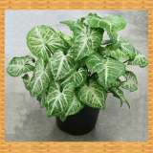
СИНГОНИУМ - требует тепла. Взрослые растения образуют воздушные корни. Он необычен тем, что с возрастом листья у него меняются. Свет: интенсивный рассеянный. В весенне-летний период притеняют от прямых солнечных лучей. Температура: в весенне-летний период 20-24°С. В осенне-зимний период температура должна быть не ниже 1 6 °С. Размножение: стеблевыми черенками с воздушными корнями весной или летом. Полив: обильный, зимой полив уменьшают Влажность воздуха: опрыскивание, особенно в отопительный сезон. Пересадка: каждые два года весной.
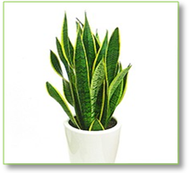
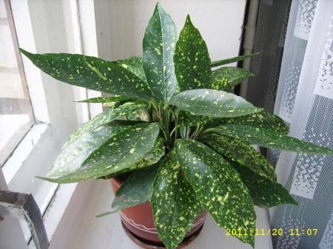
САНСЕВЬЕРА (ЩУЧИЙ ХВОСТ). Свет: яркий рассеянный свет, переносит как легкую полутень, так и полную тень. Но для пестролистных растений необходим яркий интенсивный свет так как в тени теряется пестрая окраска листьев. Температура: весенне-летний период предпочитает умеренную в пределах 18-25°С, в осенне-зимний период температура длительное время не должна опускаться ниже 14-16°С, в случае длительного понижения температуры растение заболевает. Полив: умеренный с весны до осени почва должна успеть просохнуть. Зимой полив ограниченный. При поливе, особенно зимой нельзя допускать попадания воды в центр розетки это может вызвать загнивание. Влажность воздуха: Полезно протирать листья влажной тканью. Сансевьера - многолетнее корневищное вечнозеленое травянистое растение с прямостоячими суккулентными ланцетовидными листьями. Цветет обычно весной, в апреле - мае, маленькими белыми цветками, собранными в кистевидные соцветия. По ночам от них исходит достаточно сильный аромат ванили. Все виды этого рода на редкость неприхотливы и очень выносливы.
АУКУБА Свет: яркое или тень, вдали от прямого солнца летом. Температура: в весенне-летний период 20-26°C, зимой 16-18°C, растение способно переносить понижение температуры до 12°C. Полив: обильный с весны до осени, умеренный зимой. Влажность воздуха: требует частого опрыскивания, особенно зимой. Пересадка: ежегодно весной. Размножение: черенками поздним летом. Подходящее растение для слабо освещенного места в неотапливаемом зимой помещении. В теплом помещении с сухим воздухом листья будут опадать. Если летом сохнут края листьев, это говорит о недостаточном поливе. Молодые растения можно держать на подоконнике или на столе; взрослое растение достигает 1.8 м в высоту, размеры можно контролировать весенней обрезкой
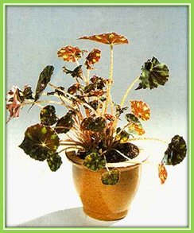
Бегония «Рекс». Свет: полутень. От прямых солнечных лучей растение следует притемнять. Температура: для обильного цветения желательна температура не ниже 18°C, лучше 20-25°C. Полив: регулярный. Влажность воздуха: растение хорошо переносит опрыскивание. Многолетнее травянистое растение высотой 25-40 см, компактной формы, листья блестящие, крупные, длиной около 8 см, цветки 3 - 5 см в диаметре, белой, розовой, желтой, красной окраски, немахровые, полумахровые и махровые. Родина - тропические и субтропические области Америки, Африки и Азии. В 1812 году бегония получила интересное русское название - «ухо Наполеона», так как по очертанию и красноватому цвету нижней стороны лист некоторых видов бегонии действительно похож на большое отмороженное ухо.
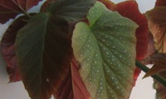
Бегония крапчатая Свет: полутень. От прямых солнечных лучей растение следует притемнять. Температура: для обильного цветения желательна температура не ниже 18°C, лучше 20-25°C. Полив: регулярный. Влажность воздуха: растение хорошо переносит опрыскивание. Многолетнее травянистое растение высотой 25-40 см, компактной формы, листья блестящие, крупные, длиной около 8 см, цветки 3 - 5 см в диаметре, белой, розовой, желтой, красной окраски, немахровые, полумахровые и махровые. Родина - тропические и субтропические области Америки, Африки и Азии. В 1812 году бегония получила интересное русское название - «ухо Наполеона», так как по очертанию и красноватому цвету нижней стороны лист некоторых видов бегонии действительно похож на большое отмороженное ухо.
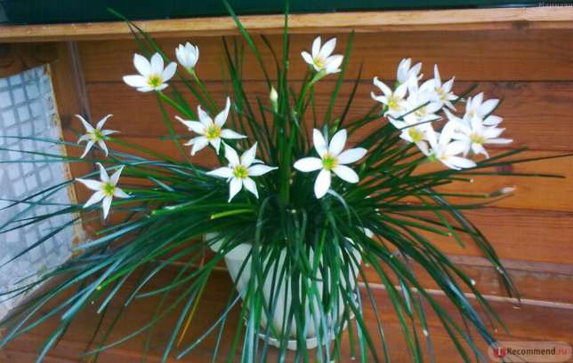
ЗЕФИРАНТЕС Свет: яркий. Растение способно переносить прямые солнечные лучи. Температура: в период активного роста 18-25°C. В период покоя растение лучше держать в прохладном месте, при 10-12°C. Полив: во время роста регулярный. В период покоя полив сокращают. Влажность воздуха: не играет существенной роли. Многолетние травянистые растения. Луковица яйцевидно-округлая, яйцевидная, небольшая, 23,5 см в диаметре, с короткой или удлиненной шейкой. Листья линейные или ремневидные, травянистые. Цветки крокусовидные, частично звездчатовидные, по одному на тонких побегах, белые, красноватые, розовые, желтые, двухцветные. Цветет весной, летом, зимой.
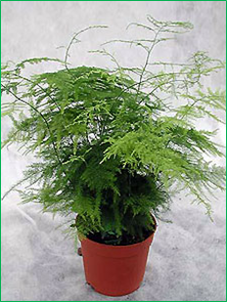
АСПАРАГУС ПЕРИСТЫЙ Вьющийся полукустарник. Побеги обильно ветвятся, голые. Листья редуцированы до крохотных (0,5 см) треугольных бурых чешуй. Напоминающие нитевидные листья измененные стебли (филлокладии) собраны пучками по 3-12. Длина их 0,5-1,5 см, диаметр до 0,5 мм. Они слегка изогнутые, светло- зеленые, придают ажурный облик всему растению. Отдельные побеги ориентированы горизонтально, образуя подобие мелкоперистых листьев. Цветки мелкие, одиночные или по 2-4, белые. Родина Восточная и Южная Африка; растет в субтропических и тропических лесах. Свет: яркий, рассеянный, может расти и в тени. Температура: умеренная, летом 20-25°C (не выше 25°С), в осенне-зимний период 12-15°С, не ниже 5- 8°С. Полив: летом обильный, в зимнее время полив сокращают, следя, чтобы субстрат не пересох, но и так же не был сильно переувлажнен. Влажность воздуха: высокая.
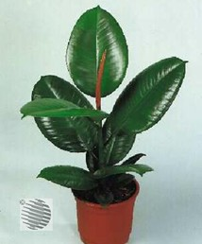
ФИКУС каучуконосный Свет: яркий рассеянный. Температура: в весенне-летний период 23-25°C, зимой большинству видов нужна температура 12-15°C, но они неплохо переносят зимовку и в тепле жилого помещения. Полив: обильный в весенне-летний период. С осени полив сокращают, зимой поливают умеренно. Влажность воздуха: растение способно переносить сухой воздух, однако хорошо отзывается на опрыскивание. Фикус не любит перемен, поэтому лучше сразу определить для него постоянное место и, по возможности, не переносить, не передвигать и не тревожить. Летом фикус можно выносить на свежий воздух, балкон или террасу. Для фикуса подходит светлое место с притенением от прямых солнечных лучей летом.
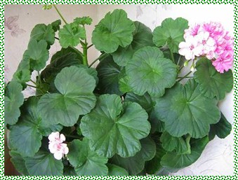
ГЕРАНЬ можно выращивать и на подоконнике, и в саду или на балконе. Помимо своей красоты, герань создает вокруг себя положительную ауру. За ней легко ухаживать, она редко подвергается заболеваниям, требует умеренного полива и не слишком питательной земляной смеси, устойчива к засухе, обладает высокой жизнестойкостью. Они долго цветут крупными и красочными соцветиями. Свет: яркий. Растение переносит прямые солнечные лучи. Температура: летом комнатная. Зимой пеларгонии содержат как можно прохладнее, при температуре 8- 12°С. Полив: умеренный, так как пеларгонии не любят переувлажнения. Зимой растения поливают очень умеренно. Влажность воздуха: В жаркие дни можно опрыскивать.
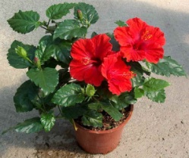
Гибискус – замечательное одиночное растение для солнечного подоконника. Его крупные цветки с тонкими, как листок бумаги, лепестками цветут только день или два, но при правильном уходе новые цветки будут появляться с весны до осени. Куст гибискус живет 20 и более лет, хорошо поддается формировке – в конце зимы обрежьте стебли, чтобы увеличить ветвистость. Гибискус можно выращивать также как штамбовое деревце. Свет: Как можно более яркий свет, но от жаркого солнца следует притенять. Температура: умеренная, зимой не ниже 12 С Полив: обильный, зимой полив уменьшают. Влажность воздуха: листья полезно изредка опрыскивать. Размножение: стеблевыми черенками в конце лета.
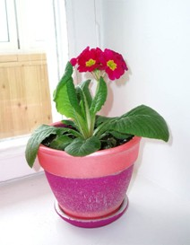
ПРИМУЛА. Свет - яркий свет Температура - в весенне-летний период 20-26°C, зимой 16-18°C, растение способно переносить понижение температуры до 12°C. Полив - почва должна быть постоянно влажной, но чрезмерный полив или, наоборот, высушивание земляного кома, может привести к гибели растения и отрицательно повлиять на цветение. Влажность воздуха – Умеренная, воздух вокруг растения время от времени опрыскивают. Необходимо избегать попадания влаги на листья растения. Травянистое красивоцветущее комнатное растение с укороченным стеблем и розеткой округлых ворсистых листьев с волнистыми краями. Выращивается как 1-2-летнее растение, так как в последующие годы цветет слабее и теряет декоративность. Соцветия - зонтики из ярко-розовых, белых, красных или лиловых цветков - возвышаются вторым ярусом над листьями. Цветет примула с ранней весны до декабря.
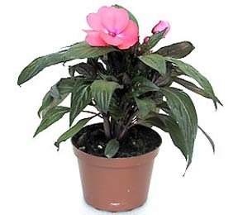
БАЛЬЗАМИН. Свет - яркий свет. Температура - Зимой содержат при температуре 10-16С. Более высокую температуру растение может перенести при хорошем освещении и высокой влажности воздуха. Летом рекомендуется выносить на открытый воздух. Полив – обильный, почва должна быть постоянно влажной, Влажность воздуха – Умеренная, время от времени листья следует опрыскивать избегая попадания воды на раскрытые цветки. Травянистое растение до 60 см высотой из семейства бальзаминовых, родом из тропиков Восточной Африки. В Европе впервые появилось в 1596 году. В народе носит название огонек - за яркую окраску цветов, распускающихся большую часть года. Стебли хрупкие и сочные, легко ломаются, из надлома вытекает сок. Листья мясистые, яйцевидные, при недостатке влаги быстро обвисают. Цветки в пазухах листьев красные, пурпурово-розовые, с длинной загнутой шпорой.
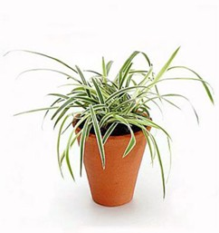
ХЛОРОФИТУМ. Свет: Яркий рассеянный свет. Хорошо растет около восточного или западного окна. В слишком темном месте растение теряет декоративную привлекательность. Температура: Умеренная. Зимой не ниже 18°С. Конечно неприхотливый хлорофитум не погибнет при неблагоприятных температурах, но это обязательно скажется на его внешнем виде. Полив: Обильный с весны до осени. Почва должна быть все время влажной. Умеренный зимой. Влажность воздуха: Летом время от времени листья полезно опрыскивать и устраивать теплый душ. Обязательно опрыскивание, если растение содержится рядом с отопительной системой. Родина - Южная Америка. Хлорофитум является одним из наиболее распространенных комнатных растений. Это не удивительно: он быстро растет, у него красивые изогнутые листья, а весной и летом на тонких стеблях появляются сначала мелкие белые цветы, а потом крошечные розетки листьев. Их можно отделить и укоренить. Еще одна причина популярности хлорофитума - его выносливость. Хлорофитум относится к светолюбивым растениям.
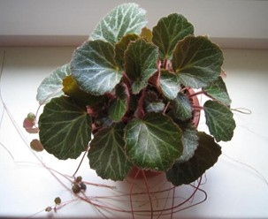
КАМНЕЛОМКА. Свет: Камнеломка довольно светолюбива, хотя многими считается теневыносливым растением, все же место для нее надо выбирать светлое, летом с защитой от прямых солнечных лучей. Температура: Летом прохладная, желательно не выше 20°С. Зимой содержат в прохладном месте, при температуре около 10-12°С. Зимний минимум 6°С. Полив: Обильный с весны до осени - почва должна быть все время влажной, зимой полив умеренный ли ограниченный в зависимости от температуры содержания. Влажность воздуха: Листья камнеломки периодически следует опрыскивать, как из гигиенических целей, так и для увлажнения. Если в помещении тепло зимой, то опрыскивают ежедневно. Это травянистое растение, с листьями собранными в прикорневую розетку. Листья округлые, около 5-7 см диаметром, с зубчатым краем, опушенные с обеих сторон. Цвет листьев темно-зеленый, со светлыми полосками вдоль жилок, нижняя сторона листа светлее с вкраплениями красноватых точек. Камнеломка образует длинные плети усы, на конце которых образуются дочерние розетки. Образует соцветие метелку из мелких невзрачных бело-розовых цветочков.
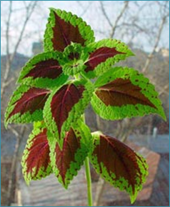
КОЛЕУС Растение из семейства губоцветных родом из тропической Африки и Азии. Это кустистое растение до 35 см высотой с четырехугольными сочными, почти прозрачными стеблями и бархатистыми листьями с окраской, богатой оттенками, и пильчатыми краями. У большинства форм листья похожи на крапивные. Главную привлекательность растения составляют листья, пестрые, с разнообразным сочетанием красного, желтого, зеленого, коричневого цвета, пятен и полос. Цветет колеус, вскидывая метелку с мелкими невзрачными цветками. Свет - Яркий свет Температура - Оптимальная температура летом 18° С, зимой - не ниже 12° С, так как в более прохладных помещениях растение может сбросить листья. Летом выносят на свежий воздух. Полив - Поливать необходимо мягкой водой, летом опрыскивать. Зимой почва должна быть лишь слегка влажной. Влажность воздуха - Умеренная
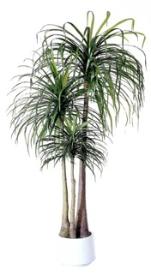
ДРАЦЕНА ОКАЙМЛЕННАЯ Свет: Светлое место, полутень, не переносит прямых солнечных лучей. Для хорошего роста и развития нужен интенсивный свет. Хорошо растет драцена при искус с тве н ном освещении. Температура: Умеренная, не ниже 15°С, большинство драцен предпочитают прохладную перезимовку при температуре 10-12°С. Полив: Летом обильный, зимой умеренный. Не переносит застоя воды в горшке или пересушки земляного кома. Драцены подходят для выращивания на гидропонике. Влажность воздуха: Драцены устойчивы к сухому воздуху, регулярно е опрыскивани е Это многолетнее растение, вырастающее до 3 м в высоту, с толстым одревесневающим стеблем, который обычно мало ветвиться и сильно оголяется. Листья длиной до 50 см, шириной около 1-2 см, глянцевые, узколанцетной формы. Окраска листьев преимущественно зеленая, но в зависимости от сорта может иметь желтые или красные полосы.
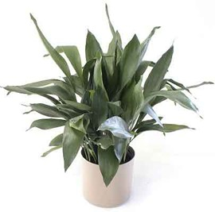
АСПИДИСТРА. Родина Япония. Это вечнозеленое многолетнее травянистое растение. У нее подземное ползучее корневище, глянцевидные листья на длинных черешках широкоовальной или ланцетной формы, около 50 см длиной и 15 см шириной. В основании листа можно увидеть 1 или 2 редуцированных листа обхватывающих черешок. Цветки мелкие, пурпурного цвета, появляются под листьями на коротких ножках. Свет: Летом притенение от прямых солнечных лучей, легкая полутень. Зимой нужно хорошее освещение. Температура: Зимой требует прохлады, лучше не выше 15°C, оптимальная температура 10-12 °C. При содержании зимой при температуре выше 20°C требуется регулярное опрыскивание. Полив: Обильный с весны до осени, зимой умеренный или редкий, в зависимости от температуры. Влажность воздуха: Аспидистра переносит сухой воздух, регулярное опрыскивание.
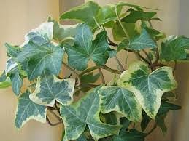
Плющ используют не только для вертикального озеленения, но и как ампельное растение в подвесных корзинах Температура: ниже умеренной, но не морозная. Ночная температура не должна превышать 16 С. Освещение: яркий свет зимой; летом следует притенять от прямого солнечного света. Полив: обычный летом (почва должна быть все время влажной), умеренный зимой (не позволяйте почве пересыхать). Пересадка: каждые два года требуется пересадка в горшок большего размера. Размножение: время от времени концы стеблей следует прищипывать, чтобы отрасли боковые побеги. Отрезанные верхушки используются как черенки.
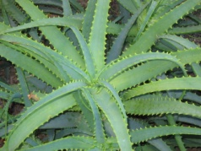
Алоэ. Уход за алоэ: нетребовательное к температуре содержания. Зимой может находиться и в прохладном помещении, и в условиях обычной жилой комнаты. Освещение: светолюбивое растение. При уходе за алоэ нужно помнить, что свет важен для него. При недостатке света растение некрасиво вытягивается, листья утоньшаются и бледнеют. Алоэ, в отличие от многих других растений, выносит прямые солнечные лучи. Летом алоэ хорошо себя чувствует на свежем воздухе. Полив: очень умеренно. Грунт перед поливом должен полностью просохнуть. На практике это 1-2 раза в неделю. Излишняя влажность грунта может привести к загниванию корней. Кроме того, поливать надо аккуратно, вода не должна попадать в розетку. В опрыскивании алоэ не нуждается. Размножение: возможно отделением деток при пересадке. Но чаще алоэ размножают алоэ чаще всего черенкованием. Алоэ (столетник) – комнатное растение, нетребовательное в уходе и полезное.
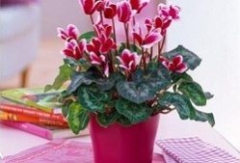
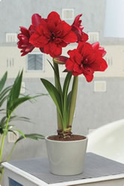
Цикломен – одно из наиболее популярных цветущих растений зимой. Любит прохладу. И не переносит прямого солнца. Подойдет северное окно. В теплой комнате он долго не проживет. Температура: умеренная 12-15 С. Освещение: яркий рассеянный свет. Влажность воздуха: горшок помещают на поднос с галькой или влажным торфом. Время от времени растение опрыскивают. Размножение: семенами поздним летом. Уход после цветения: полив уменьшают, не подкармливают, горшок укладывают на бок в прохладном месте и до середины лета не поливают. Затем пересаживают в свежую почву, помещают в прохладное место и обильно поливают.
Амариллис. Это теплолюбивое растение. После отмирания листьев их оставляют в горшке и сокращают полив до минимума, пока снова не начнет рост. Это растение образуют «луковицы», с помощью которых их размножают.
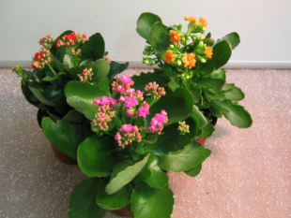
Каланхоэ Это растение принадлежит к небольшой группе комнатных растений, которые образуют дочерние растеньица на листьях. Стебель окружают мясистые трубчатые листья, на концах которых образуется несколько дочерних листьев. Само растение достигает в высоту до 1 м. Температура: умеренная, зимой не ниже 10 С. Освещение: подоконник восточного или западного окна с весны до осени, южное – зимой. Полив: обильный, по мере подсыхания почвы. Влажность воздуха: не требует опрыскивания. Пересадка: ежегодно весной. Размножение: черенками.

Старший воспитатель Артемьева О.И.

